 | Die Mitose |  |  | Kopiervorlage 7

1 Vervollständige neben den Skizzen unten die Namen der Phasen der Zellteilung.


2 Beschreibe die in den Bildern dargestellten Phasen vor und während der Mitose mithilfe der Lückentexte.

Inter -phase:  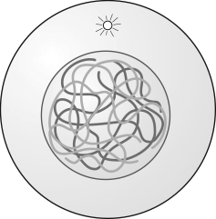 |  | Vor der Zellteilung verdoppelt sich die Erbinformation im  Zellkern , sodass jedes Chromosom aus zwei identischen, miteinander verbundenen Chromatiden besteht.
Pro -phase:  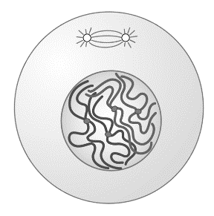 |  | Die Chromosomen ziehen sich zusammen und werden sichtbar.  Die Kernmembran löst sich auf.  Der Spindelapparat bildet sich.
Meta -phase:  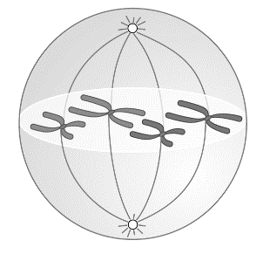 |  | Die Spindelfasern ziehen die Chromosomen  zur Äquatorialebene in der Mitte der Zelle.  Die Chromatiden sind mit den gegenüberliegenden Polen der Zelle verbunden.
Ana -phase:  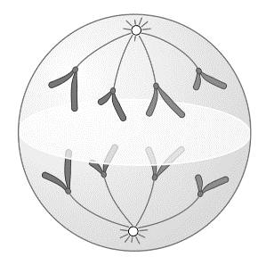 |  | Die Spindelfasern verkürzen sich und ziehen die identischen  Chromatiden in Richtung der Pole auseinander.
Telo -phase:  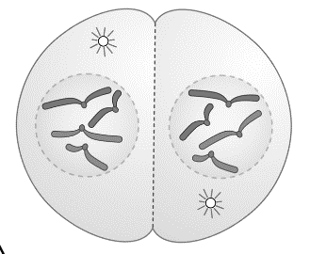 |  | Der Spindelapparat löst sich auf. Es bilden sich eine neue Kernmembran und eine Zellmembran um jede der beiden Tochterzellen. Sie besitzen den gleichen Chromosomensatz wie die Ausgangszelle.

 |  Hilfen zu den Aufgaben |  |  | Kopiervorlage 7
1 Die Buchstabenfolge „I-P-M-A-T“ hilft dir bei der Zuordnung der einzelnen Phasen.

2 Folgende Begriffe müssen eingesetzt werden (die Zahl in Klammern gibt dir an, wie oft du den Begriff einsetzen musst): Äquatorialebene, Einzelchromosomen (2), Doppelchromosom, Chromosomen (2), Chromosomensatz, identischen, Kernmembran, Polen, Spindelapparat (2), Spindelfasern (2), verdoppelt, Zellkern.

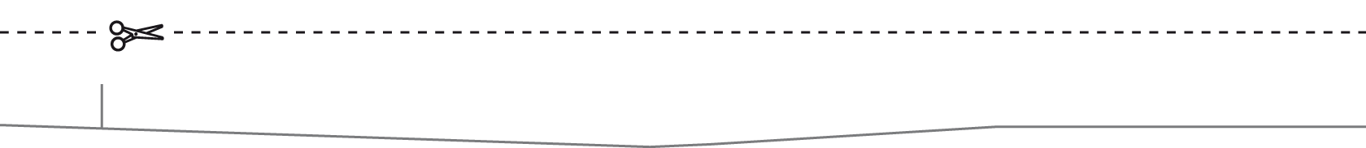
 | EXTRA-Aufgaben |  |  | Kopiervorlage 7

3 Ordne die Fotos in der richtigen Reihenfolge, indem du Zahlen in die weißen Kästchen schreibst.

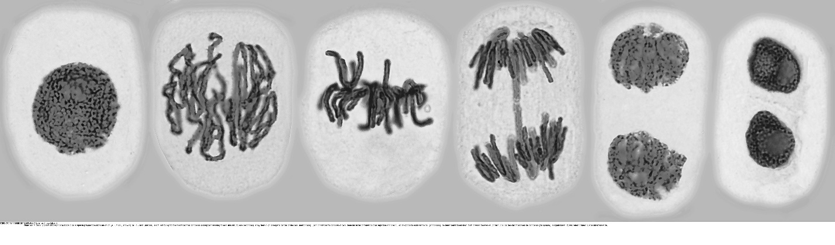
6
3
2
4
5
1


4 Zeichne die Vorgänge bei der Zellteilung in die Skizze unten ein. Verwende dabei Farben sinnvoll und vergiss nicht, deine Skizze zu beschriften.

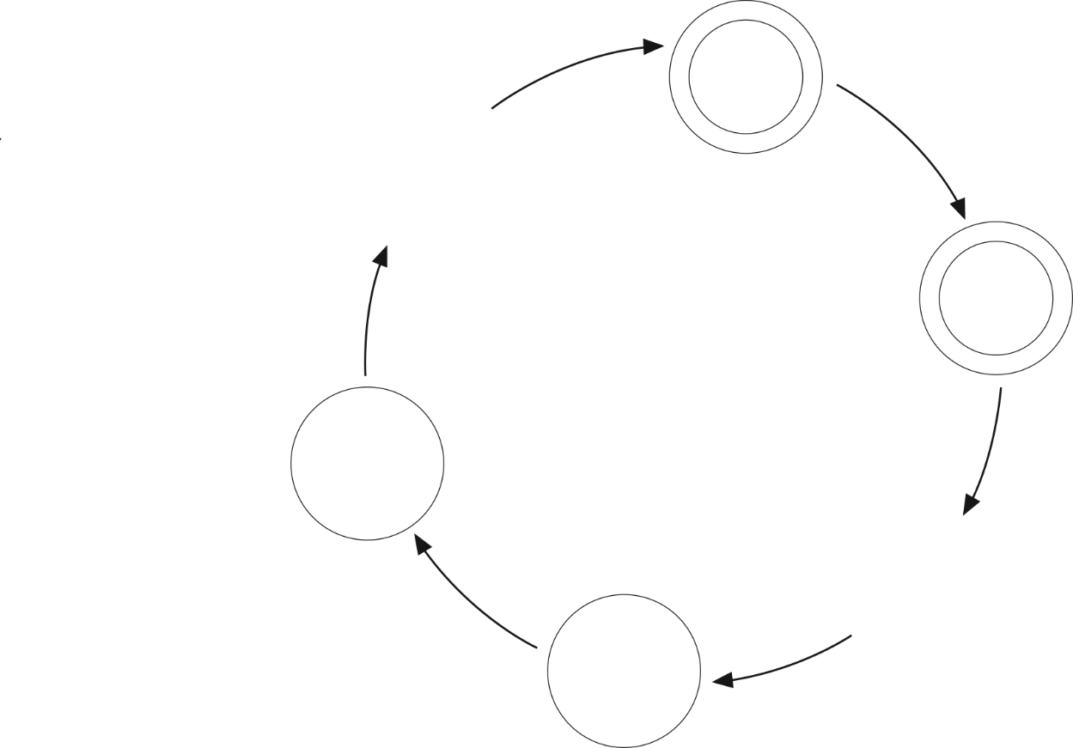
Interphase
Spindelapparat
Prophase
Metaphase
Anaphase
Telophase

 | Die Mitose |  |  | Kopiervorlage 7
1 Die Bilder unten zeigen die Phasen der Zellteilung. Vervollständige die Namen der einzelnen Phasen.

2 Beschreibe die in den Bildern dargestellten Phasen vor und während der Mitose mithilfe der Lückentexte.

Inter -phase: |  | Vor der Zellteilung verdoppelt sich das Erbmaterial im  Zellkern , sodass dann jedes Doppelchromosom aus zwei identischen, verbundenen Einzelchromosomen besteht.
Pro -phase: |  | Die Chromosomen ziehen sich zusammen und werden sichtbar.  Die Kernmembran löst sich auf.  Der Spindelapparat bildet sich.
Meta -phase: |  | Die Spindelfasern ziehen die Chromosomen  zur Äquatorialebene in der Mitte der Zelle.  Die Einzelchromosomen sind mit den gegenüberliegenden Polen der Zelle verbunden.
Ana -phase: |  | Die Spindelfasern verkürzen sich und ziehen die identischen  Einzelchromosomen in Richtung der Pole auseinander.
Telo -phase: |  | Der Spindelapparat löst sich auf. Es bilden sich eine neue Kernmembran und eine Zellmembran um jede der beiden Tochterzellen. Sie besitzen den gleichen Chromosomensatz wie die Ausgangszelle.

 | Hilfen zu den Aufgaben |  |  | Kopiervorlage 7
1 Die Buchstabenfolge „I-P-M-A-T“ hilft dir bei der Zuordnung der einzelnen Phasen.

2 Folgende Begriffe müssen eingesetzt werden (die Zahl in Klammern gibt dir an, wie oft du den Begriff einsetzen musst): Äquatorialebene, Einzelchromosomen (2), Doppelchromosom, Chromosomen (2), Chromosomensatz, identischen, Kernmembran, Polen, Spindelapparat (2), Spindelfasern (2), verdoppelt, Zellkern.

 | EXTRA-Aufgaben |  |  | Kopiervorlage 7

3 Ordne die Fotos in der richtigen Reihenfolge, indem du Zahlen in die weißen Kästchen schreibst.

6
3
2
4
5
1

4 Zeichne die Vorgänge bei der Zellteilung in die Skizze unten ein. Verwende dabei Farben sinnvoll und vergiss nicht, deine Skizze zu beschriften.

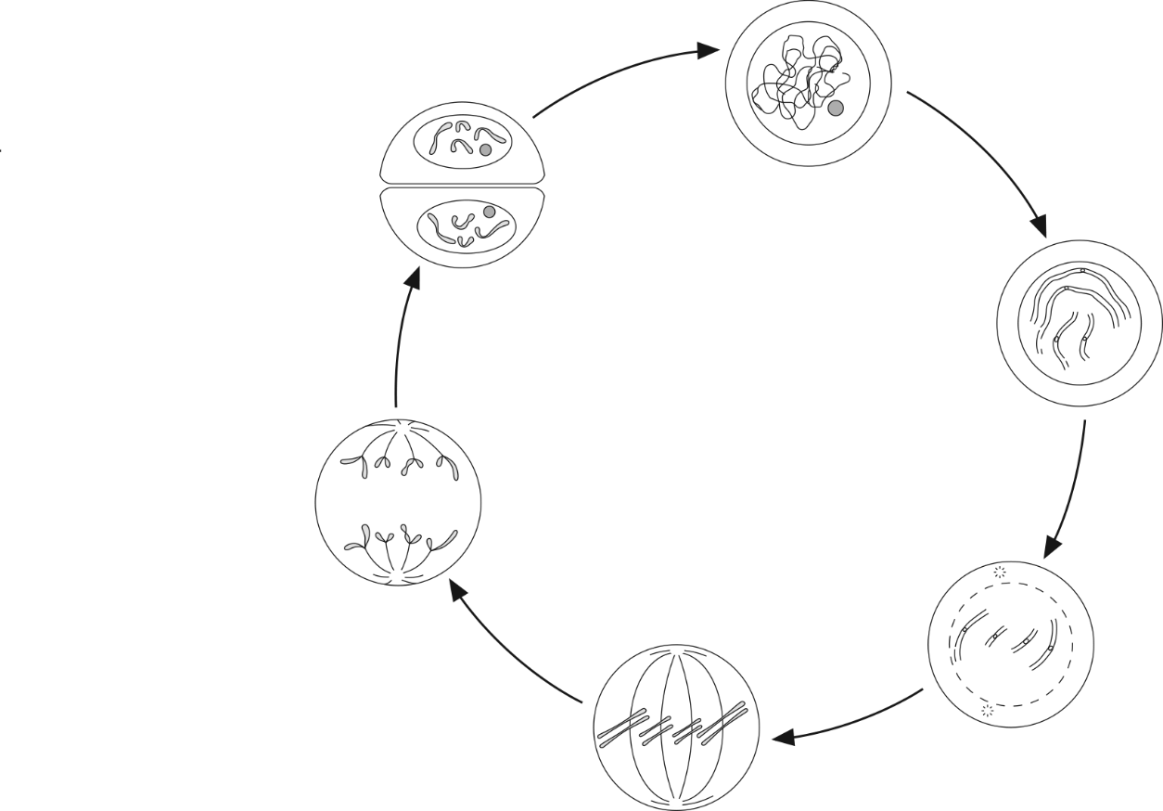
Interphase
Spindelapparat
Prophase
Metaphase
Anaphase
Telophase

